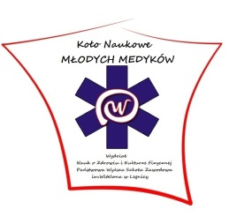
KOŁO NAUKOWE MŁODYCH MEDYKÓW - sekcja ratownictwo medyczne - działa przy Wydziale Nauk o Zdrowiu i Kulturze Fizycznej i jest dobrowolnym, samorządnym i trwałym zrzeszeniem studentów Państwowej Wyższej Szkoły Zawodowej im. Witelona w Legnicy. Koło zrzesza najbardziej aktywnych studentów Wydziału, którzy zainteresowani są pogłębianiem wiedzy i pracą naukową w zakresie nauk medycznych, w szczególności medycyny ratunkowej.
OPIEKUN KOŁA: dr n. med. Małgorzata Bujnowska
PRZEWODNICZĄCA - Izabela Woźnica
ZASTĘPCA PRZEWODNICZĄCEJ - Jakub Kowalski
SKARBNIK - Joanna Kostuń
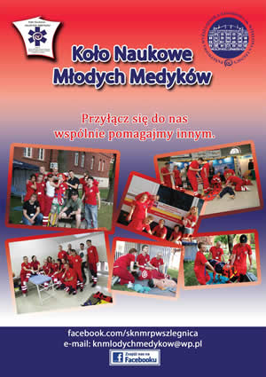
CELEM DZIAŁALNOŚCI KOŁA jest zdobywanie i pogłębianie wiedzy oraz umiejętności jego członków poprzez:
1. Rozwijanie i pogłębianie zainteresowań naukowych w dziedzinie medycyny ze szczególnym uwzględnieniem specjalności medycyny ratunkowej i katastrof oraz anestezjologii i intensywnej terapii.
2. Udział Członków i Współpracowników w opracowywaniu i przedstawianiu prac naukowych w zakresie działalności Koła.
3. Czynne uczestnictwo w konferencjach, sympozjach, seminariach, zjazdach poświęconych tematyce działalności Koła.
4. Opracowywanie materiałów edukacyjnych objętych tematyką działalności Koła.
5. Organizowanie obozów naukowo – badawczych.
6. Doskonalenie wiedzy i umiejętności praktycznych Członków i Współpracowników Koła.
7. Zabezpieczenie medyczne imprez organizowanych przez Samorząd Studentów Państwowej Wyższej Szkoły Zawodowej im. Witelona w Legnicy.
8. Kreowanie wizerunku absolwenta kierunków ratownictwa medycznego i pielęgniarstwa na rynku pracy.
9. Rozwój osobisty Członków i Współpracowników Koła.
10. Organizowanie pokazów z zakresu ratownictwa medycznego i pielęgniarstwa.
11. Umacnianie więzi koleżeńskich wśród członków.

E-mail: knmlodychmedykow@wp.pl
Facebook: facebook.com/sknmrpwszlegnica

KOŁO NAUKOWE MŁODYCH MEDYKÓW - sekcja pielęgniarstwo - działa przy wydziale Nauk o Zdrowiu i Kulturze Fizycznej i jest wyodrębniona sekcją KNMM, zrzeszającą studentów pielęgniarstwa.
Sekcja zrzesza studentów, którzy chcą pogłębiać swoją wiedzę teoretyczną i naukową oraz brać udział w wielu organizowanych akcjach.

OPIEKUN SEKCJI- Mgr Małgorzata Słupska- Kartaczowska.
CELEM DZIAŁALNOŚCI SEKCJI jest pogłębianie wiedzy, doskonalenie umiejętności praktycznych , rozwijanie wśród studentów zainteresowań w dziedzinie opieki pielęgniarskiej oraz promowanie Państwowej Wyższej Szkoły Zawodowej im.Witelona.
Realizujemy to przez:
1. Rozwijanie i pogłębianie zainteresowań naukowych z uwzględnieniem każdej gałęzi pielęgniarstwa.
2. Czynne uczestnictwo w konferencjach, seminariach i zjazdach poświęconych tematyce medycznej.
3. Opracowywanie materiałów edukacyjnych i naukowych objętych tematyką Sekcji.
4. Udoskonalania wiedzy i umiejętności praktycznych członków Sekcji.
5. Pomoc w organizacji imprez i wydarzeń organizowanych przez PWSZ w Legnicy.
6. Kreowanie wizerunku absolwenta kierunku pielęgniarstwa na rynku pracy.
7. Organizowanie pokazów w tematyce pielęgniarstwa i wydarzeń pro zdrowotnych dla dzieci, młodzieży i dorosłych.
8. Rozwój osobisty Członków Sekcji.
9. Poznawanie tajników i kulisów pracy pielęgniarki.
10. Umacnianie więzi koleżeńskich i nawiązywanie przyjaźni, wśród Członków Sekcji.

KOŁO NAUKOWE DIETETYKÓW
Opiekun Koła Naukowego Dietetyków: mgr inż. Kamila Ślusarczyk
Przewodnicząca Koła Naukowego Dietetyków: Marta Karczewska

OPIEKUN KOŁA: mgr inż. Kamila Ślusarczyk (email:kslusarczyk24@gmail.com)
PRZEWODNICZĄCY: Marta Karczewska
ZASTĘPCA PRZEWODNICZĄCEGO: Katarzyna Bernagiewicz
SEKRETARZ: Mateusz Bułhak
SKARBNIK: Wioleta Gabryś

- Działalność statutowa Koła:
- Działalność Naukowa:
Udział czynny Członków Koła w III Ogólnopolskiej Studenckiej Konferencji Młodych Medyków i Prawników PWSZ im. Witelona w Legnicy w dniu 12.04.2019 roku – zajęcie pierwszego miejsca
Udział czynny Członków Koła IX Ogólnopolskiej Konferencji Dietetyki Congressus Dietetica, 5-6.04.2019 – zajęcie trzeciego miejsca
- Działalność Edukacyjna Koła:
27-28.09.2018, Przygotowanie wystąpień na Festiwal Nauki PWSZ im. Witelona w Legnicy
30.11.2018 – edukacja żywieniowa prowadzona w SP 9 w Legnicy

